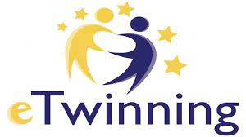 ATMA YENİLE
e-Twinning Projesi

Artık malzemeleri değerlendirerek öğrencilerle yeni ürünler yapıldı. Sıfır atık kapsamında değerlendirmelerde bulunuldu. Çevreye de katkı sağlanmış olundu.
